[Trabajo Práctico Integrador](https://aulasvirtuales.bue.edu.ar/mod/journal/view.php?id=393141" \o "Trabajo práctico integrador) JS

Deberán replicar la siguiente sección (es una sección que se debe agregar al integrador front-End) al presionar en el enlace “tickets”.

Deberá contener la funcionalidad en Javascript, al momento de presionar el botón “Resumen”, deberá mostrar en la sección “Total a Pagar: $”, el monto correspondiente a la cantidad de tickets a comprar con el descuento correspondiente dependiendo la categoría seleccionada, existen 3 categorías, Estudiante, Trainee, Junior

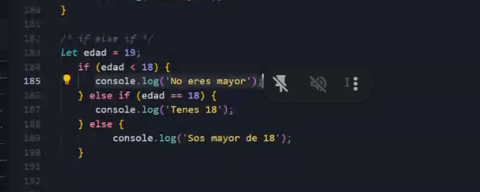

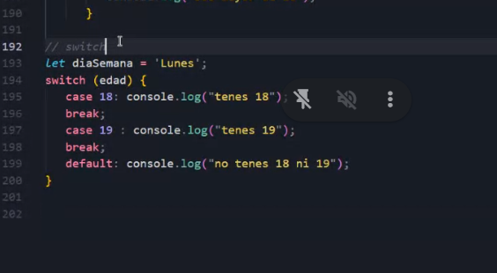

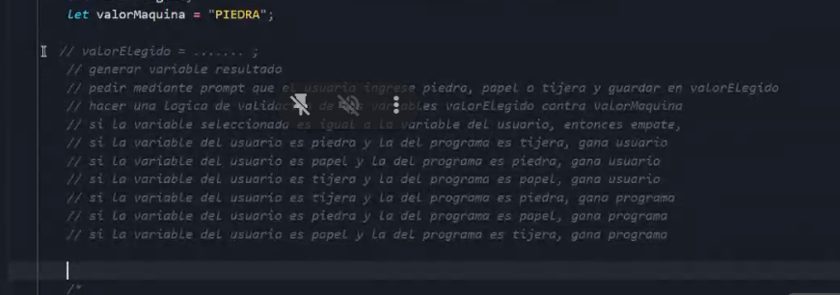

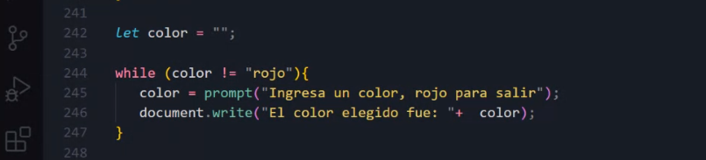

Danger dark A92323

C62828

FFEBEE